รายงานการปฏิบัติราชการประจำเดือน พฤศจิกายน 2567

งานอำนวยการ
วันจันทร์ ที่ 5 พฤศจิกายน 2567 พ.ต.อ.ธีรศักดิ์ สารภูษิตสันต์ ผกก.สภ.หล่มเก่า พร้อมข้าราชการตำรวจ ร่วมประชุมวิเคราะห์สถานภาพอาชญากรรมประจำสัปดาห์ ณ ห้อง ศปก.สภ.หล่มเก่า

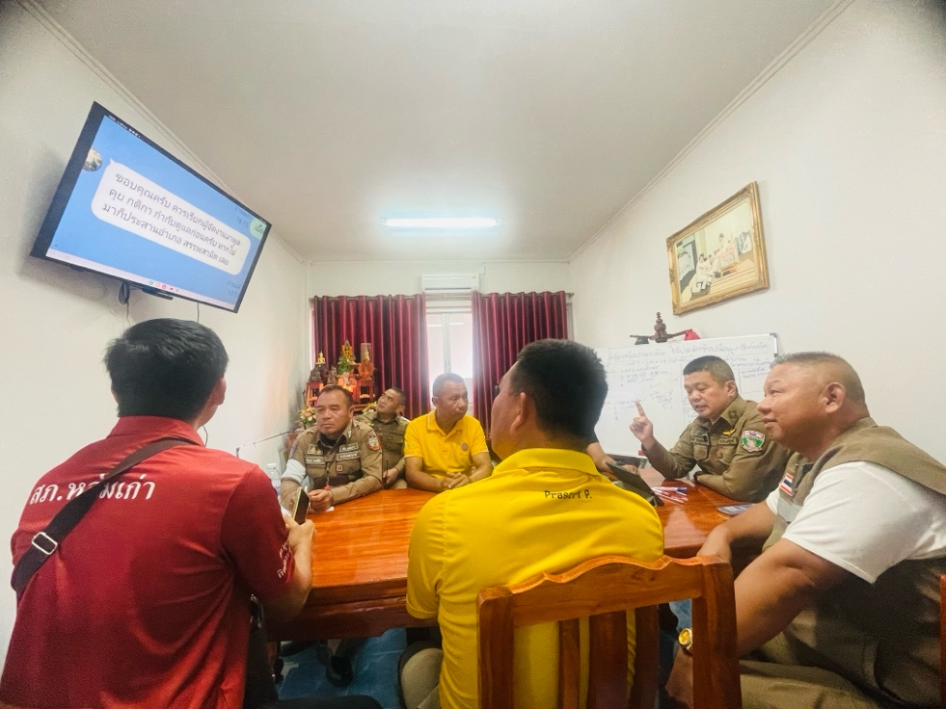

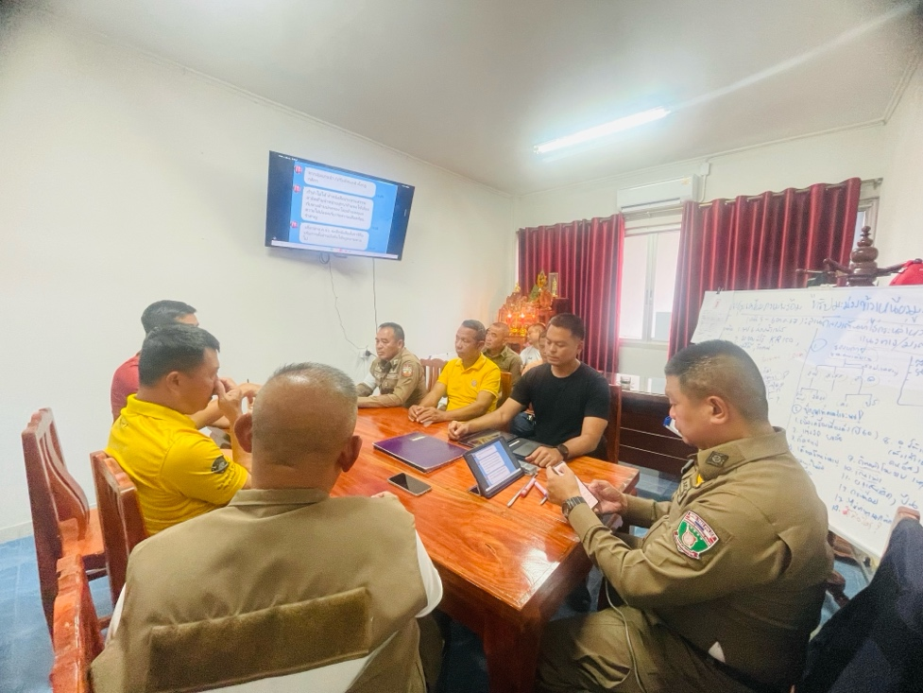

วันอังคาร ที่ 16 พฤศจิกายน 2567 พ.ต.อ.ธีรศักดิ์ สารภูษิตสันต์ ผกก.สภ.หล่มเก่า พร้อมด้วย กต.ตร.สภ.หล่มเก่าและ ข้าราชการตำรวจ ร่วมประชุม กต.ตร. ครั้งที่ 2 ณ ห้องประชุมชั้น2 สภ.หล่มเก่า

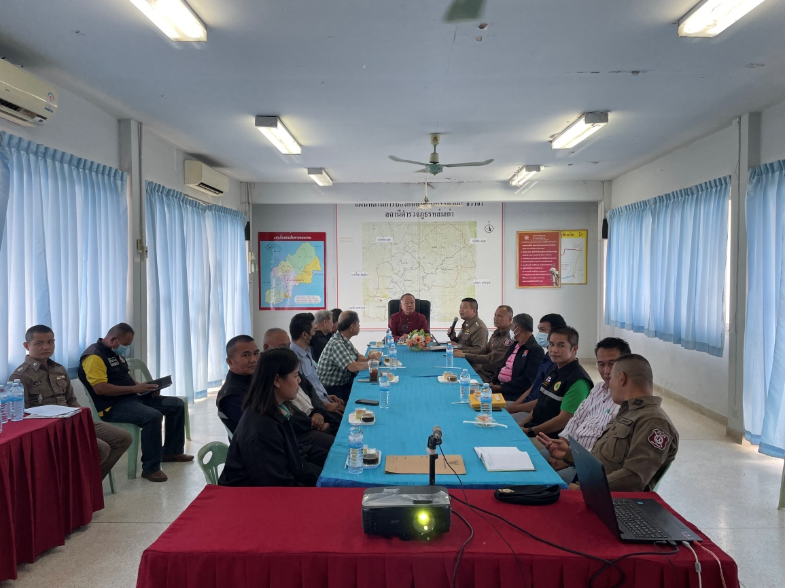

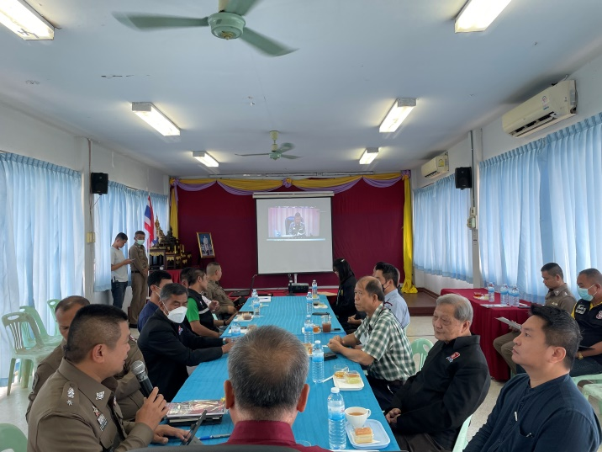
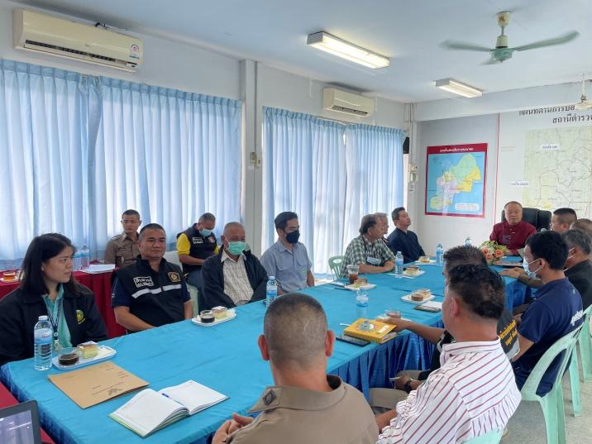
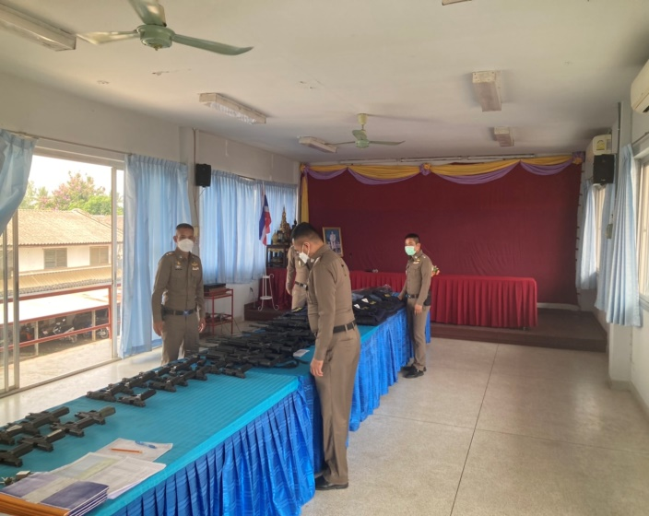
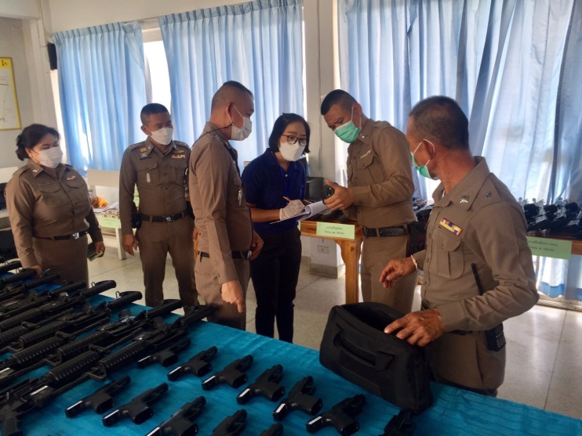
วันศุกร์ ที่ 22 พฤศจิกายน 2567 เจ้าหน้าที่พัสดุฝ่ายอำนวยการ ได้นำยุทธภัณฑ์อาวุธปืนของหลวงที่อยู่ในห้องคลังอาวุธของ สภ.หล่มเก่า มาเพื่อตรวจเช็คจำนวนและความเรียบร้อย รวมถึงเรียกตรวจยุทธภัณฑ์อาวุธปืนที่ข้าราชการตำรวจเบิกไปใช้ในการปฏิบัติหน้าที่ โดยมี พ.ต.อ.ธีรศักดิ์ สารภูษิตสันต์ ผกก.สภ.หล่มเก่า และหัวหน้าแต่ละสายงานเป็นคณะกรรมการในการตรวจสอบ

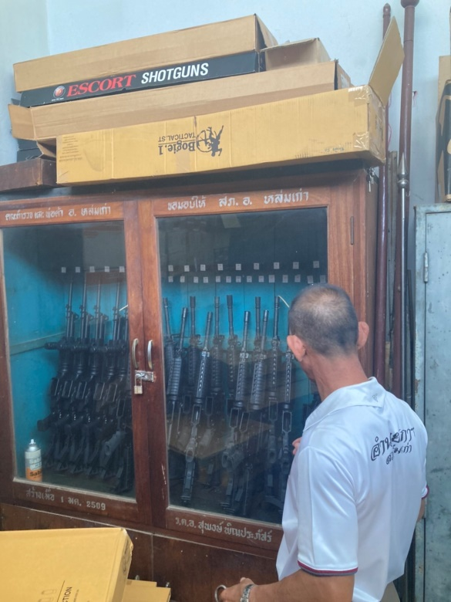
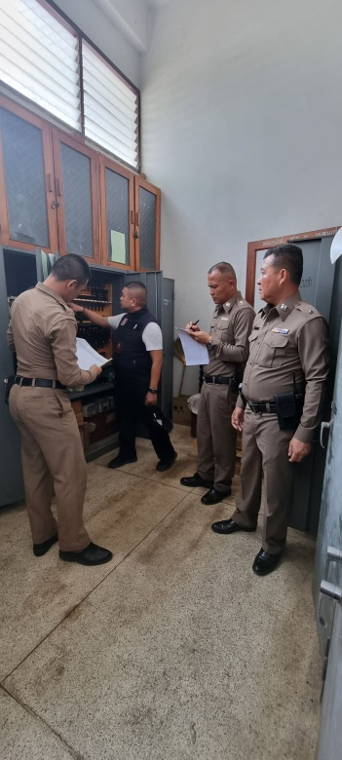

เรียกตรวจยุทธภัณฑ์อาวุธปืนที่ข้าราชการตำรวจเบิกไปใช้ในการปฏิบัติหน้าที่

